LAB 8
- Use case chi tiết quản lý khách hàng
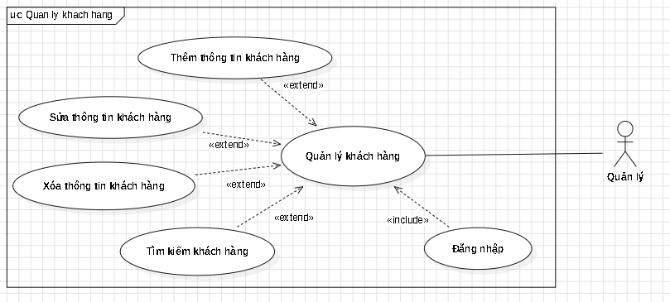
- Sequence diagram Quản lý khách hàng: Thêm
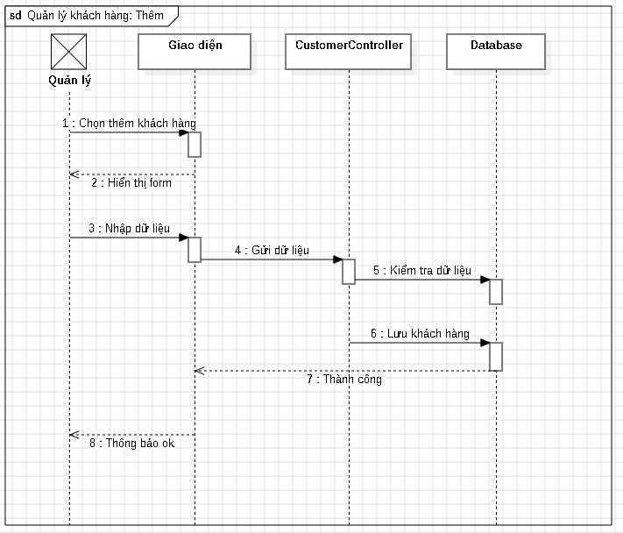

- Sequence diagram quản lý khách hàng: Sửa
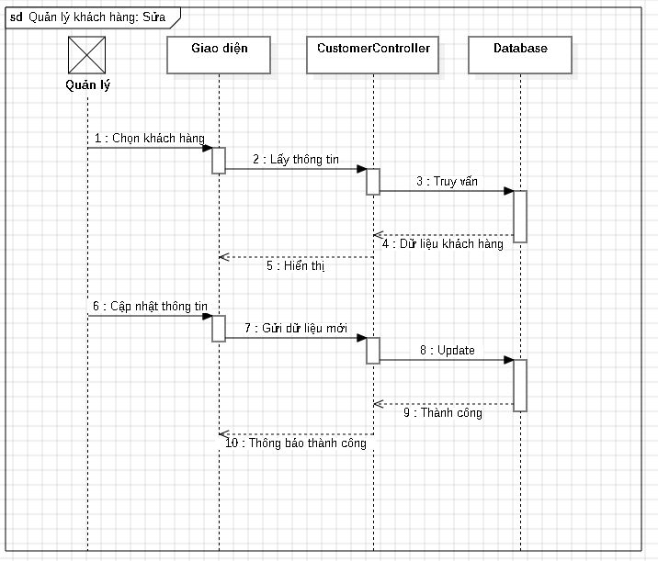

- Sequence diagram Quản lý khách hàng: Xóa
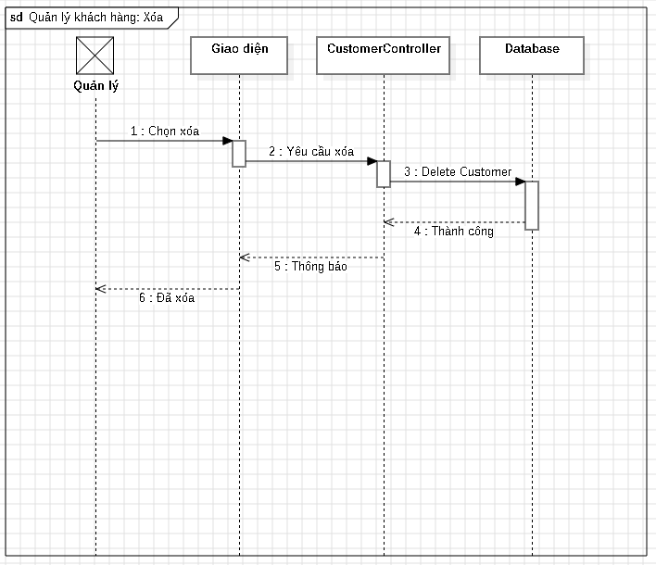

- Sequence diagram Quản lý khách hàng: Tìm kiếm
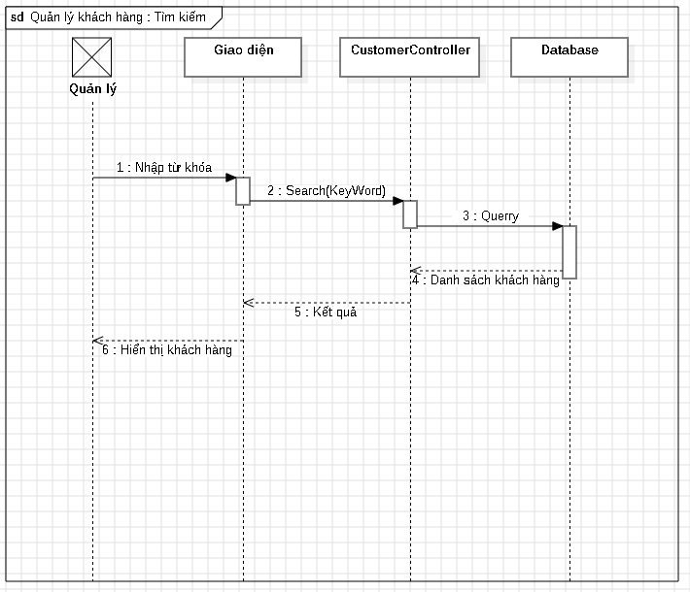

- Activity diagram Quản lý khách hàng: Đăng nhập
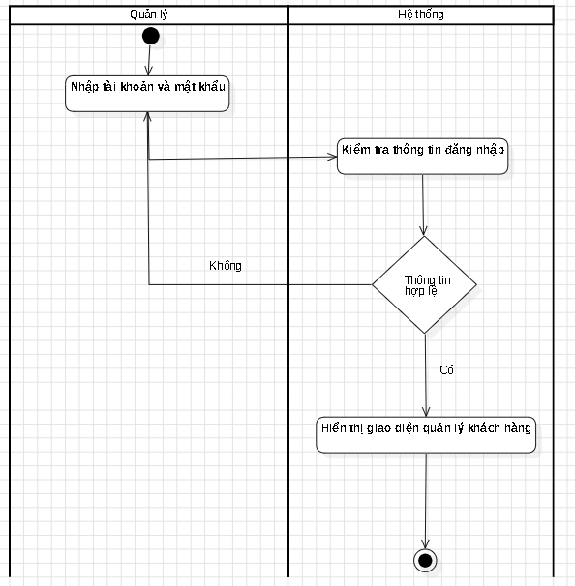

- Activity diagram Quản lý khách hàng: Thêm
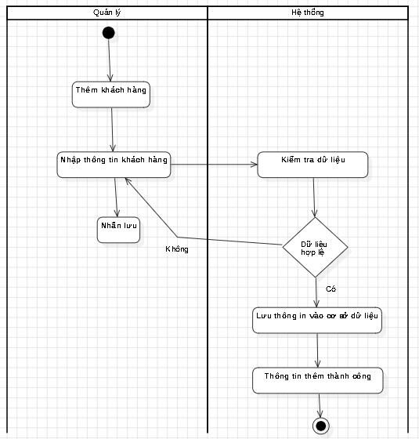

- Activity diagram Quản lý khách hàng: Sửa
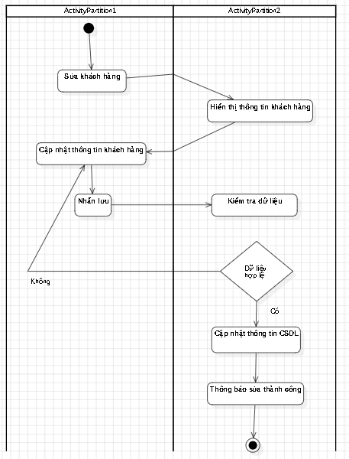

- Activity diagram Quản lý khách hàng: Xóa
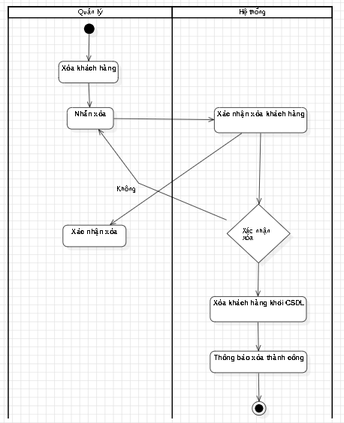

- Activity diagram Quản lý khách hàng: Tìm kiếm
